Geomeetrilised kujundid
Ühenda paarid!

 KOLMNURK
 KUUSNURK
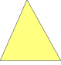 TETRAEEDER
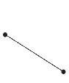 VIISNURK
 PÜRAMIID
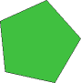 RISTKÜLIK
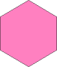 RING
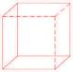 KUUP
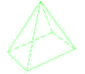 SIRGLÕIK
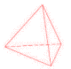 RUUT

----------Võti----------

RUUT
RISTKÜLIK
KOLMNURK
SIRGLÕIK
RING
VIISNURK
KUUSNURK
KUUP
PÜRAMIID
TETRAEEDER

